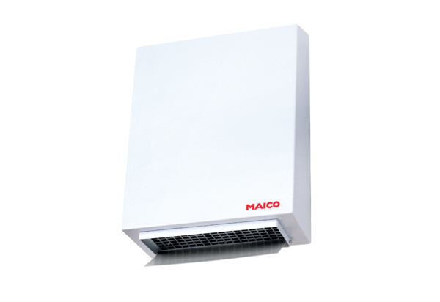Ventilateur centrifuge pour mur extérieur AWV 12 ECUnité de conditionnement : 1 pièceGamme: E
Numéro de référence : 0073.0574Fabricant : MAICO

